СЕКЦИИ КЛАСНИ СТАИ
Отделните сегменти предвидени в проекта се компилират и оформят секцията в стаята. Всяка секция е съставена от 3 сегмента представени в настоящата спецификация.
ТЕХНИЧЕСКА СПЕЦИФИКАЦИЯ
ОБЩА ХАРАКТЕРИСТИКА – СЕКЦИЯ СЕГМЕНТ 1
Шкаф-гардероб с петнадесет отделения със заключване. Секцията служи за съхраняване на документи с различни отделения и заключващи механизми.

ГАБАРИТНИ РАЗМЕРИ НА СЪОРЪЖЕНИЕТО И МИНИМАЛНО ПРОСТРАНСТВО ЗА РАЗПОЛАГАНЕ
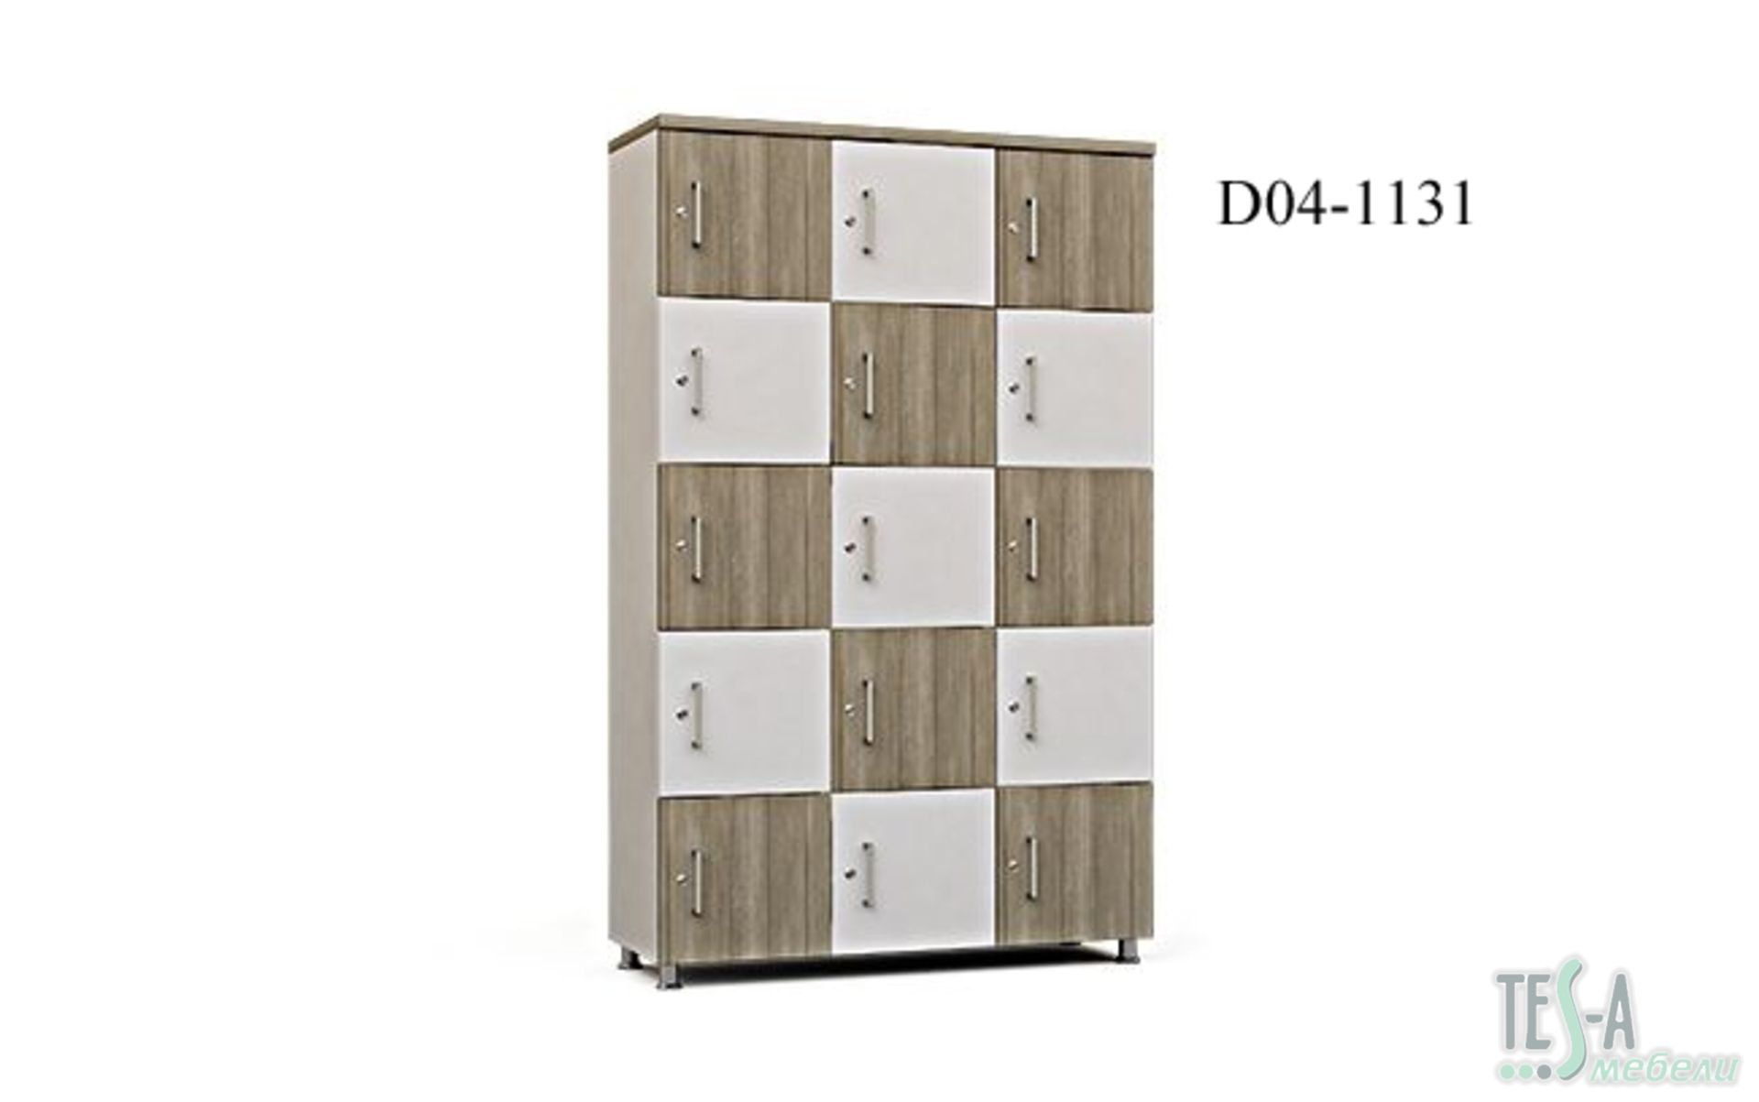 | Размери: 120см/40см/192смН
ИЗПОЛЗВАНИ МАТЕРИАЛИ
Основната конструкция на секцията се изработено от ПДЧ .
Всички компоненти са изработени от поцинкована пдч, ламинат, а крачетата са метални със сребрист цвят.
Включват метални дръжки, ключалки, и механизми за отваряне и затваряне на заключващите се вратички.
Монтажът да се извърши съгласно техническа спецификация на производителя.

ОБЩА ХАРАКТЕРИСТИКА – СЕКЦИЯ СЕГМЕНТ 2 и 3
Шкаф с четири отделения със заключване и стелажи. Секцията служи за съхраняване на документи с различни отделения и заключващи механизми.

ГАБАРИТНИ РАЗМЕРИ НА СЪОРЪЖЕНИЕТО И МИНИМАЛНО ПРОСТРАНСТВО ЗА РАЗПОЛАГАНЕ
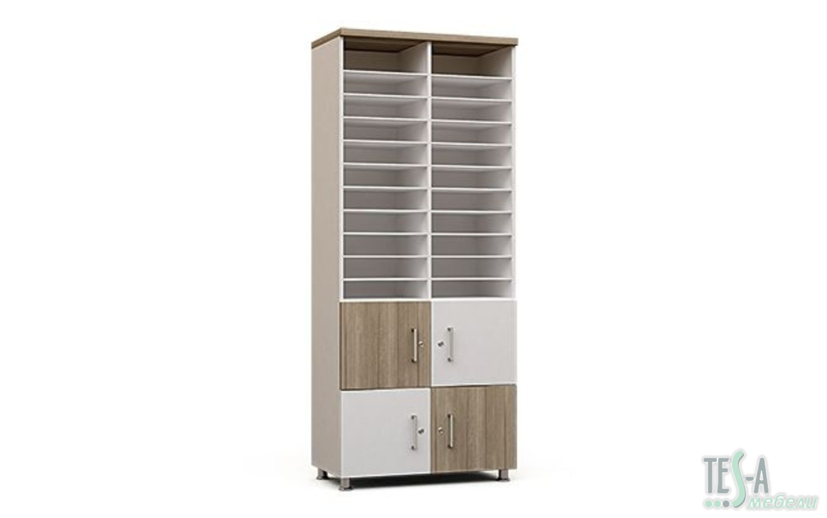 | Размери: 80см/40см/192смН
ИЗПОЛЗВАНИ МАТЕРИАЛИ
Основната конструкция на секцията се изработено от ПДЧ .
Всички компоненти са изработени от поцинкована пдч, ламинат,
а крачетата са метални със сребрист цвят.
Включват метални дръжки, ключалки, и механизми за отваряне и затваряне на заключващите се вратички.

Монтажът да се извърши съгласно техническа спецификация на производителя.

